Основные свойства металла подобной марки – это: повышенная вязкость, хороший уровень сопротивления износу, приемлемая степень шлифуемости. Также следует учитывать факт, что подобная сталь обладает повышенной склонностью к обезуглероживанию. Как результат, металл этой марки применяется при производстве практически всех видов режущего инструмента, используемого под обработку углеродистых легированных конструкционных сталей. В частности металл Р6М5 востребован для дробеструйной обработки. Он используется при изготовлении резьбонарезного инструмента или оснастки, работающей с ударными нагрузками.
В химический состав стали Р6М5 входят, кроме вышеперечисленных углерода и молибдена, такие элементы:
- кобальт;
- хром;
- медь;
- марганец;
- никель;
- фосфор;
- сера;
- кремний;
- ванадий;
- вольфрам.
Сталь вольфрамово-молибденовой серии, таково альтернативное наименование марки быстрорежущего металла Р6М5, способна сохранять присущие ей свойства при высоких температурах. Как пример, можно привести тот факт, что после термообработки твердость металла остается такой же, как у Р18. Более того, его прочность на изгиб достигает 4700 МПа. Превышает сталь Р6М5 марку Р18 и по таким характеристикам, как ударная вязкость или термопластичность. При этом в количественном отношении превосходство составляет 50%.

Перечисленные свойства стали этой марки обусловили ее промышленное применение, как металла, используемого для резки в условиях повышенных температур. Еще одна отличительная особенность стали Р6М5 – этот металл прекрасно держит заточку. В частности предпочтительнее использовать для этих целей быстрорез, чем нержавейку. К тому же сталь Р6М5 прекрасно справляется с ударными нагрузками, что делает ее востребованной в производстве сверл, развертки и кранов.

Трудности закалки быстрорежущей стали
Термообработка Р6М5 имеет ряд особенностей, связанных со свойством этой марки к обезуглероживанию, а также длительностью нагрева под закалку. Чтобы достичь 1230 градусов по Цельсию (температура закалки Р6М5) затрачивается времени на четверть больше, чем для марки Р18. Сначала делают отпуск при 200 и 300 градусах с выдержкой по часу. Дальнейшая обработка проходит в три этапа:
- 690 градусов длится 3минуты;
- 860 – аналогичное время;
- 1230 – 1.5 минуты.
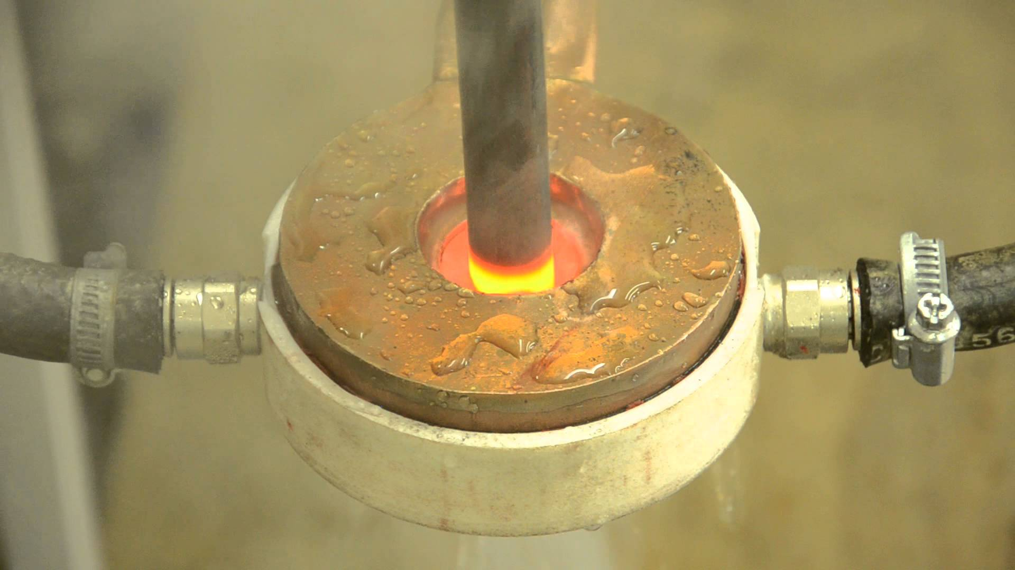
закалка
Далее металл охлаждают для получения неравновесного состояния в селитре, масле и на воздухе. В последующей обработке применяют троекратный отпуск при температуре 560 градусов, с выдержкой по 1.5 часа. Удерживать кислород позволяет метод раскиления ванн бурой и фтористым магнием. На этапах отпуска в сплав добавляют легирующие элементы, образующие карбиды, что придает изделиям высокую прочность.
Несмотря на то, что закалка важный этап при изготовлении прочных сортов металлических сплавов, необходимым остается предварительный отжиг стали. Он способствует избавлению от эффекта повышенной хрупкости металла при высоких прочностных качествах.
